**31. децембар 2022. године**

Ученици одељења II/2 учествовали су у новогодишњем програму Културног центра и том приликом су извели представу ''Леденко Зимић''.

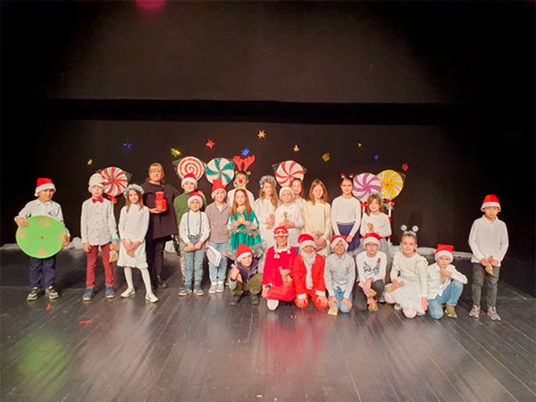

**30. децембар 2022. године**

Завршена је настава у првом полугодишту.

**29. децембар 2022. године**

Предшколци и ученици млађих разреда из Враћевшнице и Горње Црнуће су одржали Новогодишњу приредбу за своје родитеље и старије другаре.

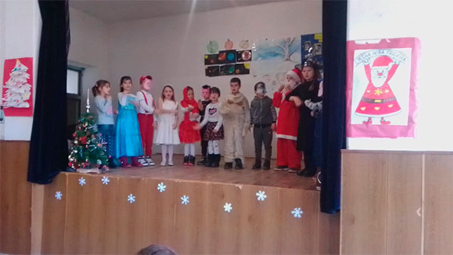

**28. децембар 2022. године**

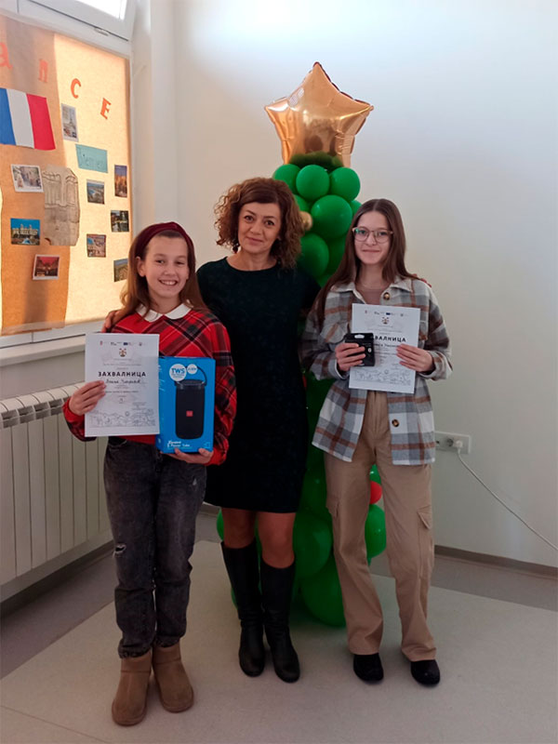Организован је свечани пријем и додела награда у Врњачкој Бањи, на ликовном конкурсу "Уштеда енергије за здравију планету", у организацији Општине Врњачка Бања (учествовало је седам градова на нивоу моравичког и рашког округа). Нашу школу су представљале ученице Вишња Чаворовић (шести разред, 2. место) и Силвија Недељковић (седми разред, 3.место), као и наставница ликовне културе Драгана Бакић.

**26. и 27. децембар 2022. године**

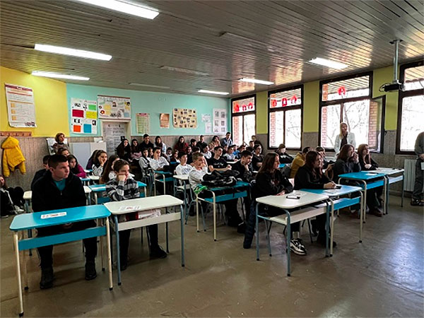Oдржано предавање о полно преносивим болестима и ХПВ вакцинацији против рака грлица материце и за ученике 7. и 8.разреда у градској школи.

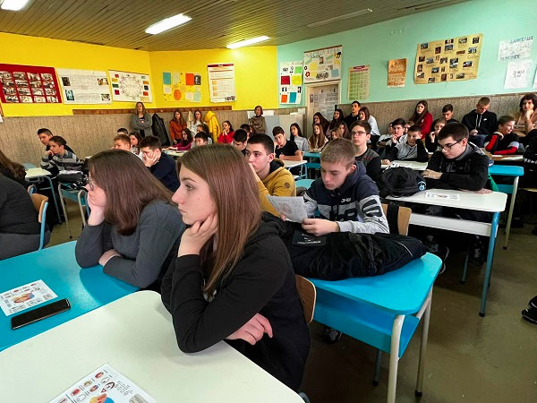

**26. и 27. децембар 2022. године**

У издвојеном одељењу у Враћевшници одржано је предавање о полно преносивим болестима и ХПВ вакцинацији против рака грлића материце. Предавачи др Биљана Обрадовић, гинеколог и педијатар Мирјана Манојловић, у пратњи патронажне сестре Јелене Глишовић, упознале су ученике седмог и осмог разреда о мерама превенције као и путевима преношења заразних болести.

**14. децембар 2022. године**

Ученици наше школе су у великој сали Културног центра погледали представу "Прича о Десанки". Представу су извели глумци Књажевско- српског театра из Крагујевца, Јасмина Димитријевић и Саша Пилиповић. Ученици су кроз представу могли да прате пут велике песникиње од родне Рабровице, преко Бранковине и Ваљева, па до Београда, где је провела највећи део живота. За наше ученике, ова представа има посебан значај, пошто њихова школа носи Десанкино име.

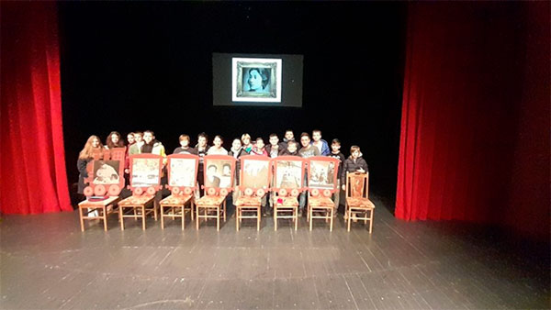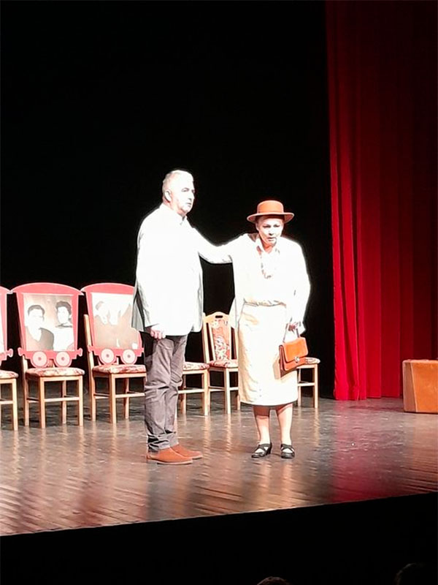

**09. децембар 2022. године**

Одржано Школско такмичење из математике за ученике од 3. до 8. разреда. На такмичењу је учествовало 70 ученика а најбољи су се пласирали за Општинско такмичење.

**07. децембар 2022. године**

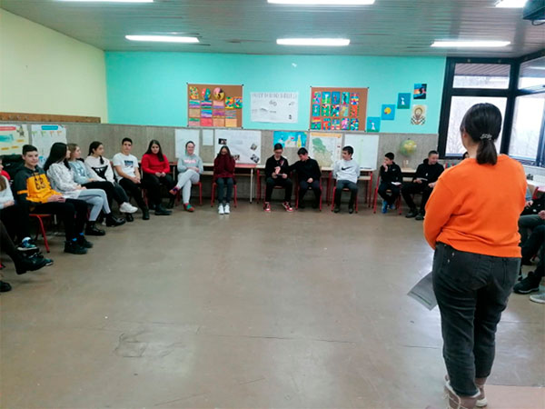За ученике осмог разреда, у организацији УНЕСКО клуба наше школе и организације Хавер Србија, реализована је радионица Холокауст, чији је циљ промовисања солидарности и хуманости као универзалних људских вредности. У истој организацији, са ученицима 5. 6. и 7. разреда реализована је радионица Предрасуде и дискриминација. Радионица стимулише ученике да размисле и увиде последице дискриминација било ког типа.

**05. децембар 2022. године**

У години када се обележава стогодишњица рођења великог Душка Радовића, Дечији културни центар из Ниша је по тринаести пут расписао конкурс "Радовићев венац". Тим поводом се штампа Зборник најбољих радова. Рад ученика шестог разреда Милоша Богичевића нашао се у овом Зборнику као један од најбољих међу многобројним радовима пристиглим на конкурс.

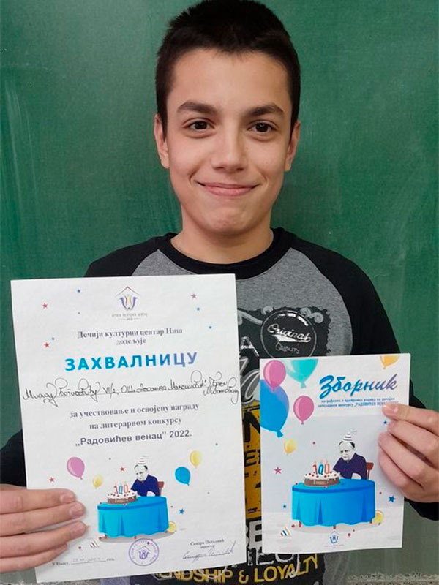

**03. децембар 2022. године**

Ученици наше школе одазвали су се позиву нашег пријатеља Бојана Миловановића из НО "ГМ Оптимист" и учествовали су у садњи дрвећа поред Деспотовице. Тако су показали висок ниво еколошке свести.

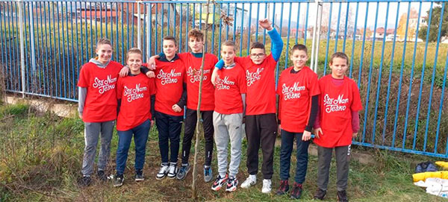

**18. новембар 2022. године**

У организацији Дечијег забавног програма „Искрица“, одржана је представа за децу у Враћевшници „Још нам само але фале“. Ученицима се највише допало то што представа није класичног типа. Наиме, глумци Mирко Поповски Шаренко и Данијела Петровић су одржавали константну интеракцију са публиком изводивши поједине ученике на сцену. Салом се орио смех задовољне деце, од предшколаца до ученика осмог разреда.

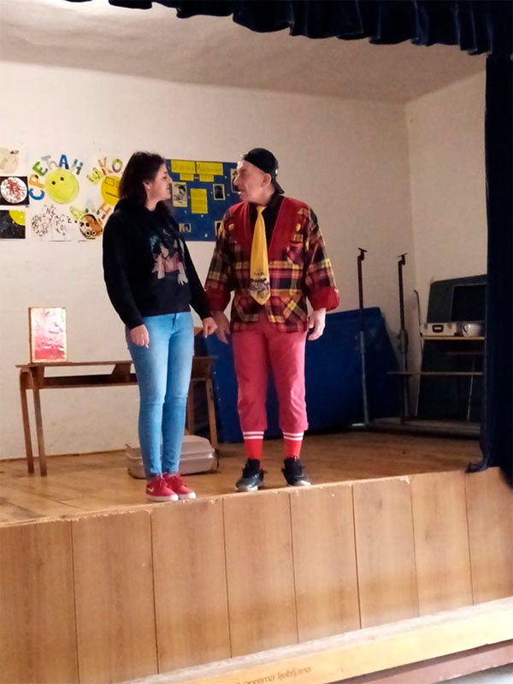

**16. новембар 2022. године**

Ученици из Доње Врбаве, са својом учитељицом, гледали су представу "Заљубљене ципеле", у извођењу Лутка сцене "Пепино" из Ниша. Осим гледања представе, били су гости Културног центра и Дома културе. Посетили су Модерну галерију Културног центра, Градску библиотеку (дечје одељење), Дом културе, малу сцену милановачког позоришта, а имали су и дружење са глумцима на сцени пре представе.

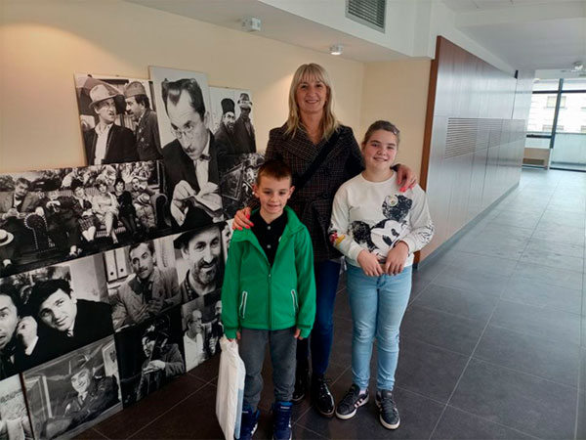

**16. новембар 2022. године**

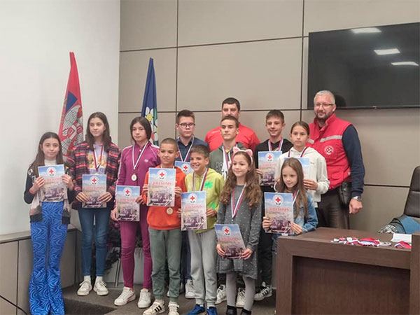Ученицима који су остварили запажене резултате на Општинском кросу уручене су дипломе у свечаној сали Скупштине Општине Горњи Милановац. Нашу школу су на овом скупу представљали ученици: Ленка Брадоњић (треће место), Ђорђе Мариновић (прво место), Илија Јанковић (друго место), Ленка Даниловић (прво место) и Коста Илинчић (треће место).

**10. новембар 2022. године**

Наша школа је свечаном приредбом обележила дан рођења Вука Стефановића Караџића. Том приликом су уручене дипломе ученицима који су освојили неко од прва три места на песничком конкурсу на тему "Песма о Вуку", ког је месец дана раније расписала школска библиотека.

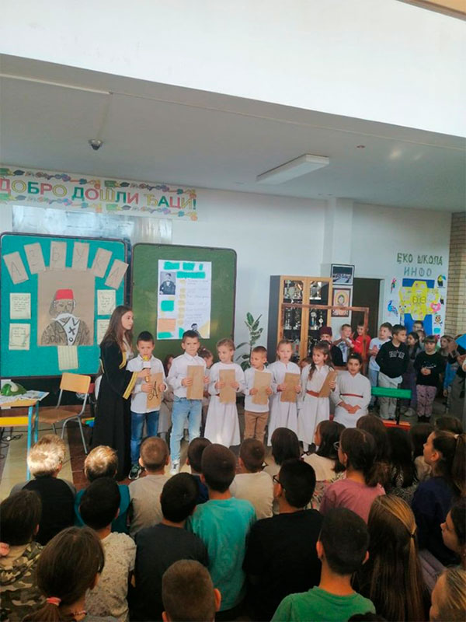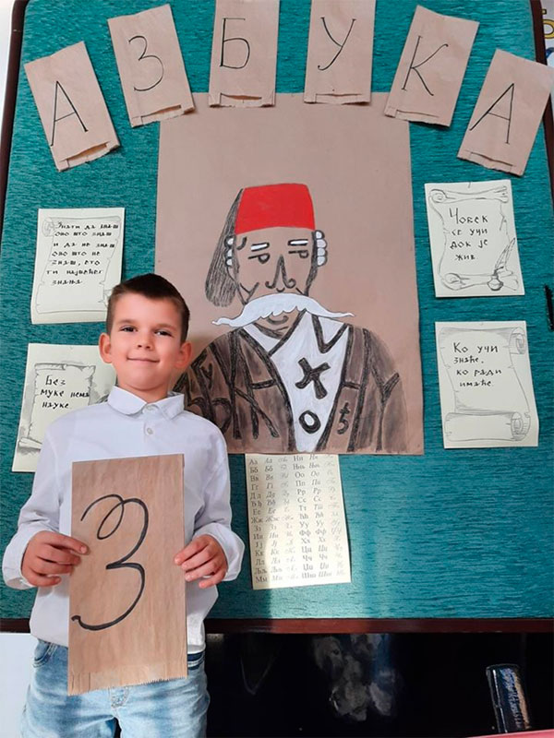

**10. новембар 2022. године**

У нашој школи изведена показна вежба евакуације у случају земљотреса у сарадњи са начелником Штаба за ванредне ситуације Милорадом Димитријевићем, Црвеним крстом Горњег Милановца на челу са Небојшом Ивковићем и службом Хитне помоћи нашег града. Вежба је имала за циљ да се изврши провера обучености и оспособљеност свих запослених у настанку оваквих догађаја и прецизнијем дефинисању месту и улоге сваког од њих у спречавању настанка већих последица у случају земљотреса. Наравно, најбитније од свега је научити децу присебности и реаговању у ванредним ситуацијама.

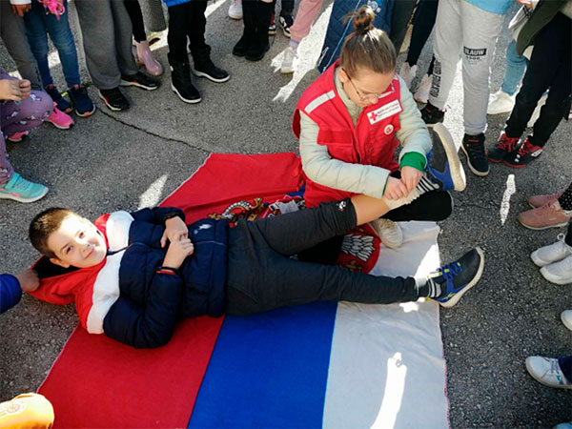 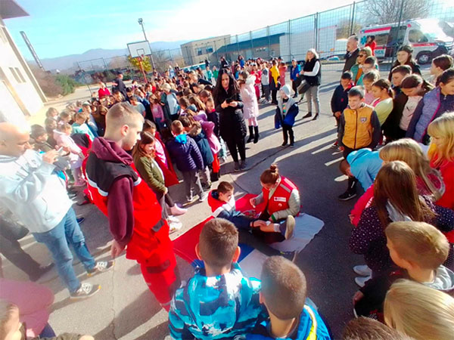

**09. новембар 2022. године**

Глумица Весна Станковић је за ученике наше школе извела монодраму "Милунка Савић" у великој сали Културног центра. Била је ово прилика да се наши ученици упознају са животом велике Милунке Савић и да кроз њен лик сагледају историјска збивања из прве половине 20. века. Ученици су били веома задовољни што су присуствовали оваквом догађају, али и зато што су научили нешто ново.

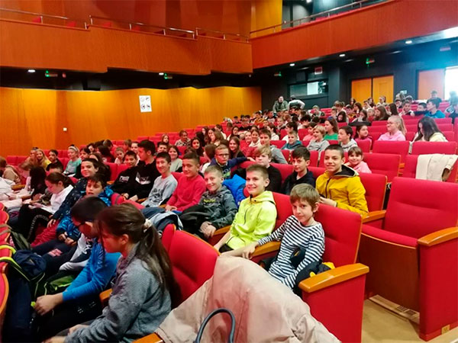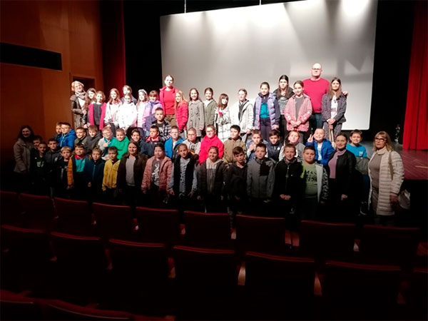

**04. новембар 2022. године**

Одржана је седница Наставничког већа поводом завршетка првог класификационог периода.

**30. oktoбар 2022. године**

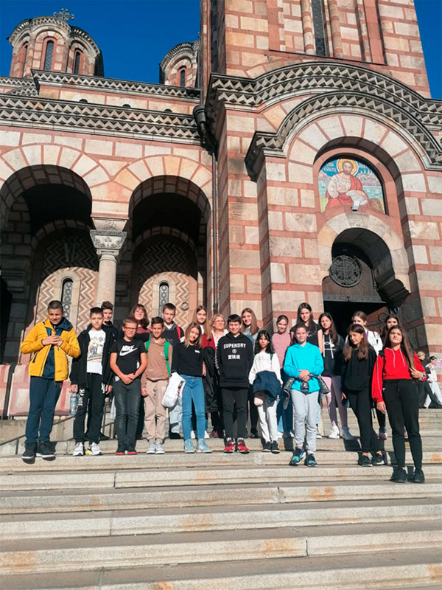Ученици наше школе били су на излету у Београду. Посетили су Сајам књига, цркву Светог Марка и Атеље 212 где су погледали представу ''Арт''.

**28. oktoбар 2022. године**

Наша школа је постала део пројекта „Откључавање СТЕМ-а: наставници и ученици за бољи ваздух“ је део кровног пројекта „Школе за бољи квалитет ваздуха: заједничко праћење квалитета ваздуха, CTEM образовање и омладински активизам у Србији“, које у Србији, уз финансијску подршку Владе Краљевине Норвешке, реализује Уницеф. У оквиру овог пројекта школа је добила вредну опрему за кабинете информатике, хемије, биологије, физике и географије.

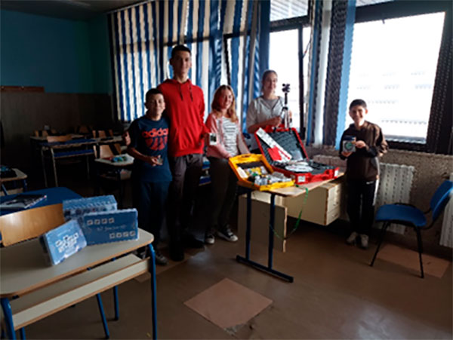

**22. oktoбар 2022. године**

Ученици седмог разреда били су на излету у Београду. Том приликом посетили су Авалски торањ, трофејну салу стадиона ''Маракана'', Музеј илузија и Храм Светог Саве.

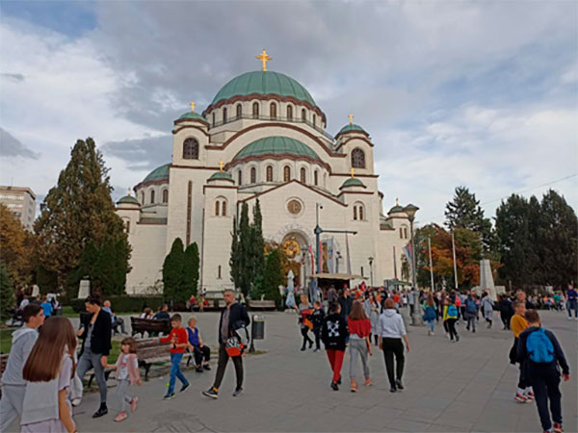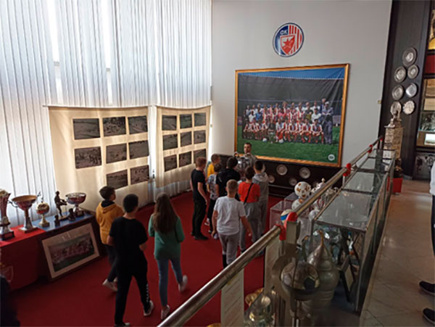

**21. oktoбар 2022. године**

Ученици осмог разреда наше школе присуствовали су Великом школском часу у Крагујевцу.

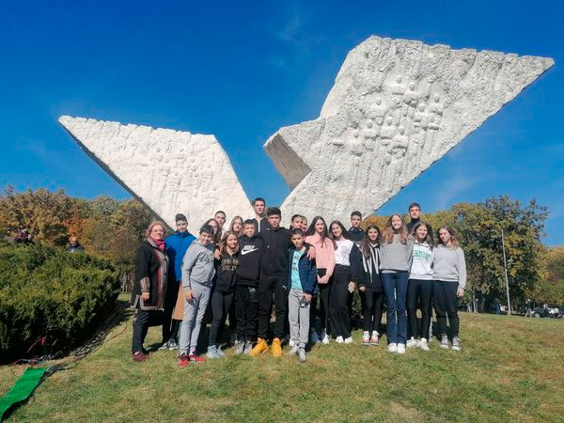

**19. oktoбар 2022. године**

Ученици наше школе су сакупили новац како би помогли у лечењу нашег суграђанина и бившег ученика Мирка Топића. Новац је предат Мирковој породици. На тај начин су наши ученици још једном показали своју хуманост.

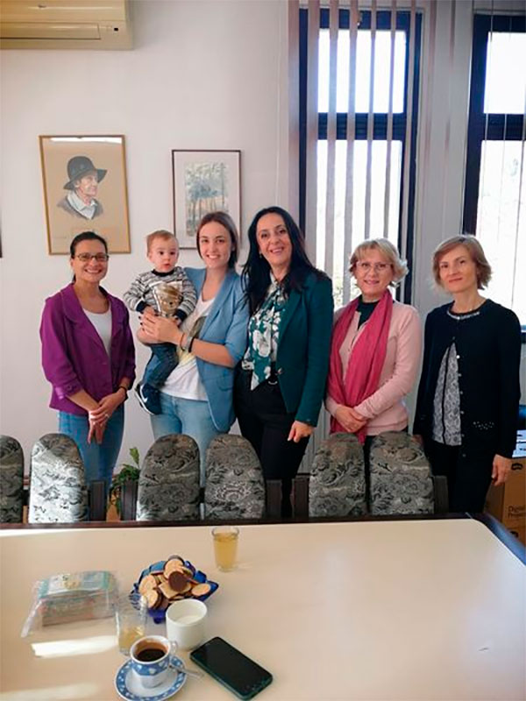

**12. oktoбар 2022. године**

На петом музејском Фестивалу "Пружи ми руку и дозволи да те упознам", посвећеном упознавању националних мањина које живе у Србији, који је ове године био посвећен Северној Македонији и Македонцима, ученици наше школе остварили су запажене резултате. У категорији 5. и 6. разреда, прво место је освојила Ива Катанић, док је друго место припало Милошу Богичевићу. Похвале су добиле Вишња Цветковић и Јелена Симоновић. Сви поменути ученици су ученици шестог разреда.

**07. oktoбар 2022. године**

Нашу школу је посетио Богдан Плазинић, регионални менаџер Вулкан издавачке куће и школској библиотеци донирао 8 нових наслова.

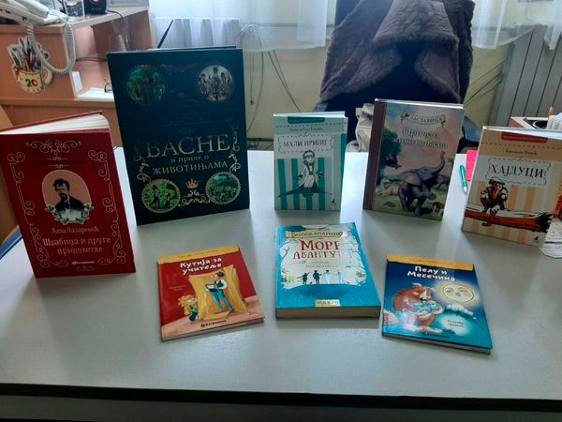

**03.- 07. oktoбар 2022. године**

Низом активности обележена је Дечија недеља. Ученици петог разреда реализовали су квиз о падежима. Играле су се друштвене игре, прелазили полигони спретности. Дечија недеља је затворена традиционалним јесењим маскембалом.

И у издвојеном одељењу Основне школе „Десанка Максимовић“ у Враћевшници, традиционално је обележена Дечија недеља. Част отварања Дечије недеље је припала ученицима петог разреда. Окупљене другаре су поздравили песмом коју су написали на часу литерарно-драмске секције. Посветили су је лепоти детињства и подсећању да треба уживати у сваком тренутку тог најлепшег животног периода. На исти начин су и затворили овогодишњу манифестацију. Током петодневних активности, ученици су долазили у школу у одећи одраслих, правили су необичне фризуре и одабрали три најкреативније, надметали се у спортским активностима. Посебан изазов је био замена улога наставник - учитељ, када су ученици имали прилику да одрже часове енглеског, српског језика и математике. Том приликом су показали висок степен одговорности и посвећености раду, пропративши сва упутства која су добили од својих наставника. Као што су ученици поручили приликом затварања Дечије недеље, надамо се да ће им и сви наредни дани бити весели као претходни.

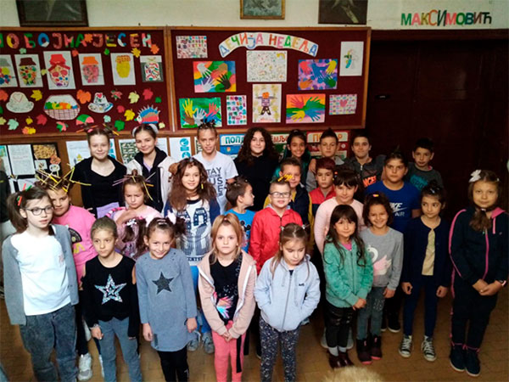

**28. септембар 2022. године**

Ученици од петог до осмог разреда наше школе узели су учешће у радионици под називом "Леонардо да Винчи, визионар и уметник - летелице, птице и лептири" која је одржана у оквиру 13. Европске ноћи истраживача у Србији – Улице под светлом науке. Радионицу су уз партнерство са Научним клубом Горњи Милановац, реализовали наставници Дарко Мијаиловић и Ивана Лазовић Вранешевић. Ученици су најпре чули разне занимљивости о Леонарду, његовом раду и интересовањима. Затим су проширили знања о птицама које су њега занимале, а онда приступили уметничком делу, где су правили крила, летелице и падобране који су такође били сфера интересовања овог изузетног уметникаУченици од петог до осмог разреда наше школе узели су учешће у радионици под називом "Леонардо да Винчи, визионар и уметник - летелице, птице и лептири" која је одржана у оквиру 13. Европске ноћи истраживача у Србији – Улице под светлом науке. Радионицу су уз партнерство са Научним клубом Горњи Милановац, реализовали наставници Дарко Мијаиловић и Ивана Лазовић Вранешевић. Ученици су најпре чули разне занимљивости о Леонарду, његовом раду и интересовањима. Затим су проширили знања о птицама које су њега занимале, а онда приступили уметничком делу, где су правили крила, летелице и падобране који су такође били сфера интересовања овог изузетног уметника

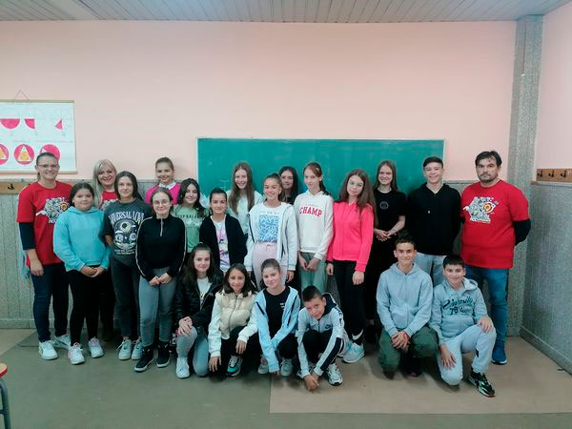

**27. септембар 2022. године**

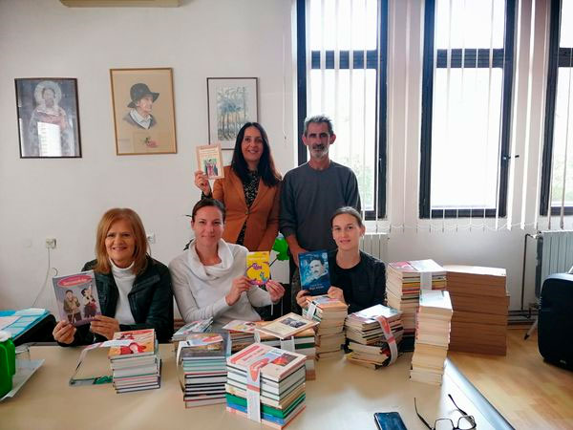Нашу школу је посетио уважени Жарко Нешовић, власник Штампарије "НБС ГРАФ" и школи донирао 391 књигу. Међу донираним насловима су "Процес", "Ревизор", Нушићева "Аутобиографија", "Дервиш и смрт", "Цвеће зла" и многа друга вредна дела.

**26. септембар 2022. године**

Ученици петог разреда са својом наставници српског језика Иваном, ученици продуженог боравка са својим учитељицама Миром и Мајом и библиотекарке Сања и Александра, обележили су Дан европских језика.

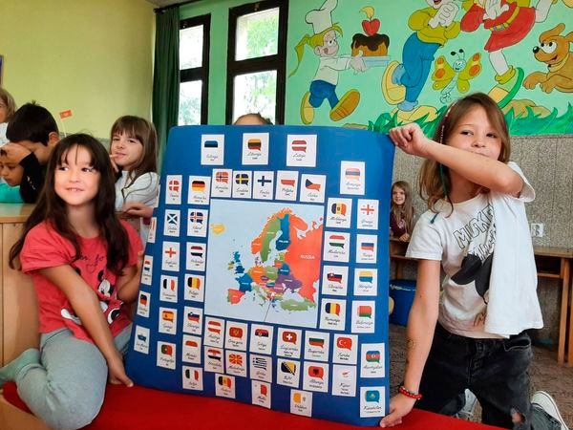

**24. септембар 2022. године**

Ученици наше школе пратили су утакмицу Лиге нација између Србије и Шведске у Београду.

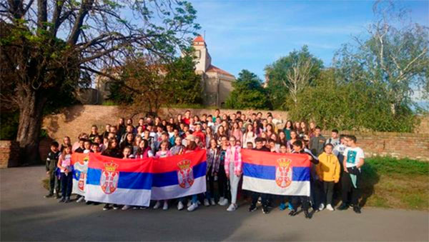

**22. септембар 2022. године**

Ученици петог разреда посетили су Музеј рудничко-таковског краја.

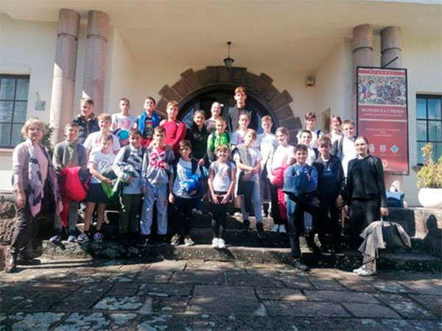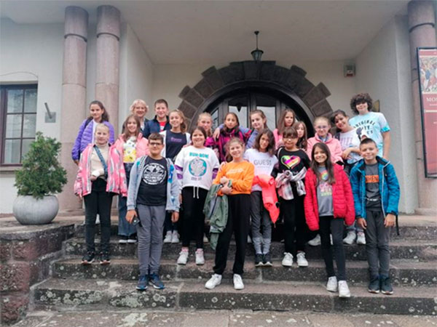

**17. септембар 2022. године**

За ученике осмог разреда организован је једнодневни излет у Београд. Излет је обухватио посете следећим установама: Музеј „Николе Тесле“, Музеј чоколаде. Ученици су ишли и на туру подземним Београдом, да би на крају у Атељеу 212 погледали представу „Посадити дрво“.

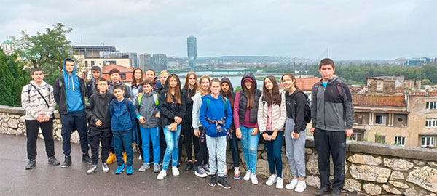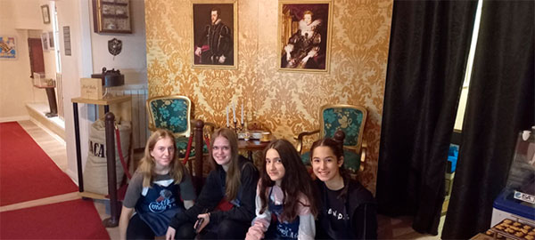

**15. септембар 2022. године**

Одржан је 34. Међународни фестивал Хумора за децу, у организацији Градске библиотеке "Димитрије Туцовић" у Лазаревцу и додељене су награде за најуспешније учеснике. Било је на хиљаде ликовних и литерарних радова ученика из Србије, региона, Велике Британије, Туниса... Наша ученица 8. разреда, Софија Љубичић, освојила је 2. награду у категорији Љубавна поезија!

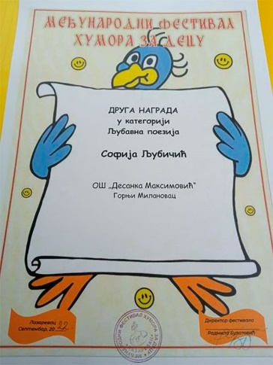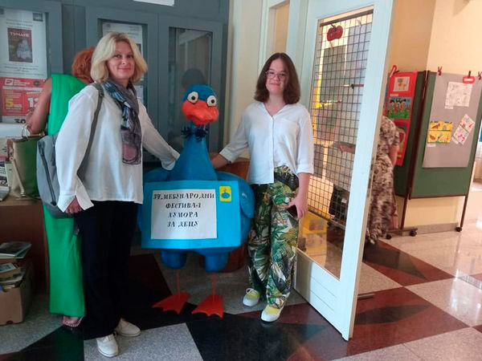

**14. септембар 2022. године**

Одржана седница Наставничког већа.

**10. септембар 2022. године**

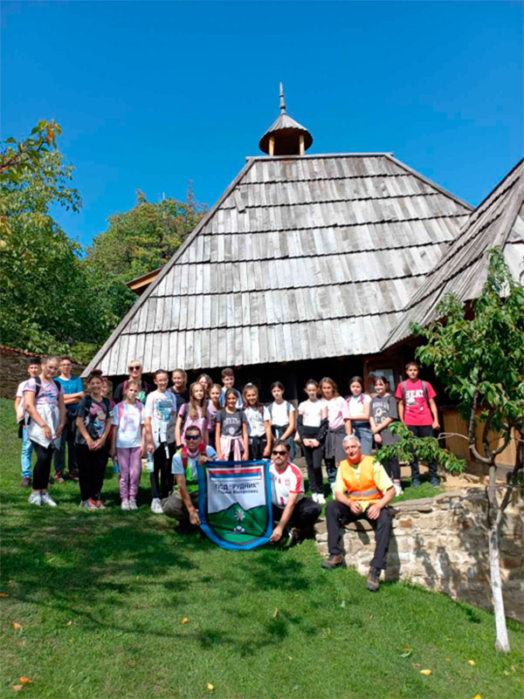И ове године смо се радо одазвали позиву наших пријатеља из ПСД "Рудник" за учешће у традиционалној манифестацији Дан пешачења, која је ове године носила слоган КОРАК БЛИЖЕ ЗДРАВЉУ. Наша данашња пешачка тура започела је од Манастира Враћевшнице, након занимљивог предавања директора Музеја Рудничко-таковског краја Александра Марушића о важности овог здања за читав наш крај и поучне приче о животу игуманије Ксеније, настојатељице манастира. Пут нас је водио кроз манастирску шуму где смо стицали практична знања из микологије, али и кулинарства, захваљујући другарима из ЕТШ "Књаз Милош". Након шуме отворио се диван поглед на маглом овенчане врхове Рудника, где смо испробали апликацију за препознавање истих. Убрзо стижемо до Конака кнеза Милоша, где нас је по други пут сачекао наш друг Александар. Ту смо чули много занимљивих детаља о овом здању, али и животу породице Обреновић, као и чувену реченицу "Ево мене...." коју је Милош изговорио баш на овом месту. Повратак манстиру, уз краћи одмор код школе у Црнући, иначе нашег издвојеног одељења, обележила је дегустација плодова јабуке, крушке, шљиве, купине и смокве.

**09. септембар 2022. године**

У нашој школи данас је одржана трибина "Све је могуће" у организацији Тима за инклузивно образовање и УНЕСКО клуба школе. Учесници трибине били су Немања Матијашевић и Немања Тадић параолимпијци, параатлетичари и стварни суперхерој. Гости трибине били су учесници међународног параспортског кампа младих, ученици Гимназије "Таковске устанак" у друштву пријатеља на размени из Грчке и Италије, господин Марникс Де Мангеалере, делегат Међународног олимпијског комитета и Ратко Ковачић председник Параолимпијског комитета Хрватске.

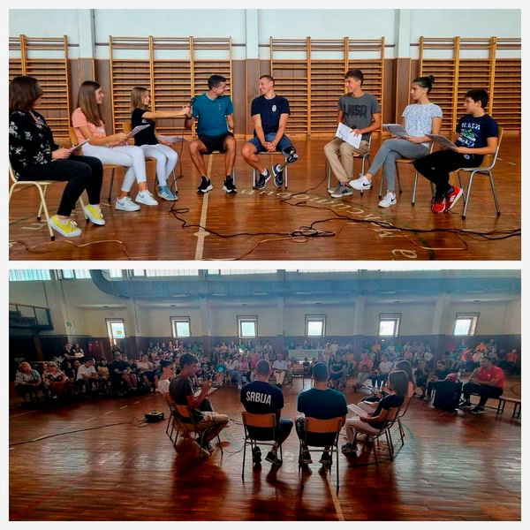

**08. септембар 2022. године**

Ученици V2 одељења, обележили су Међународни дан писмености. Активност је реализована у школској библиотеци, где су ученици имали прилику да се упознају са врстама писмености, историјским развојем писма, као и значају читања. Организатори активности су наставница српског језика и књижевности Ивана Ђорђевић и библиотекарка Александра Миловановић.

И ученици млађих разреда издвојеног одељења у Враћевшници обележили су Међународни дан писмености у својим учионицама.

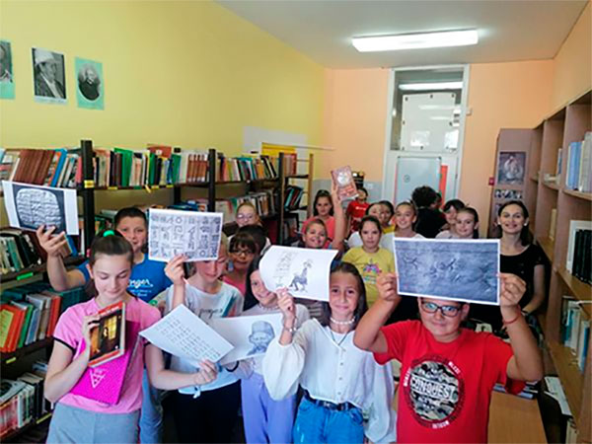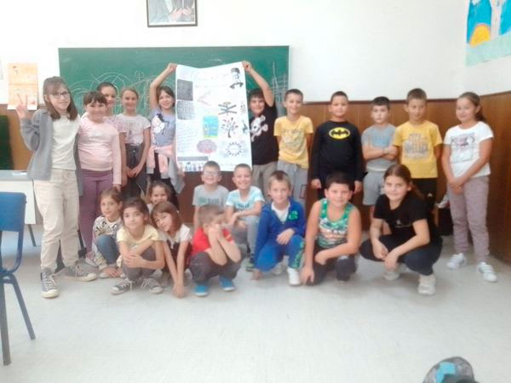

**07. септембар 2022. године**

Данас је наше прваке посетила Љубица из Јавног комуналног предузећа, пожелела им срећан почетак школске године и подсетила их како се селективно одлаже отпад. Деца су уживала у едукативном Љубичином игроказу, а потом добила и поклоне у виду распореда часова.

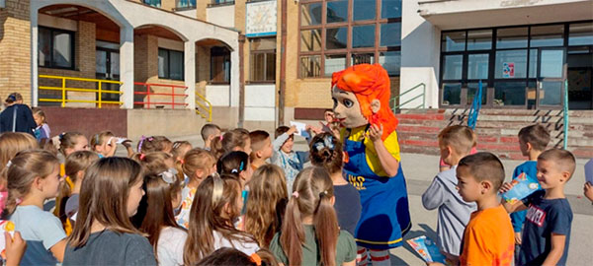

1. **септембар 2022. године**

Почела је школска 2022/2023. година. У Матичној школи настава се реализује у две смене, док се на терену настава реализује у једној смени. Матична школа има и два продужена боравка. У овој школској години, после неколико година, настава се реализује тако што су ученици по сменама подељени на млађе и старије разреде. . Матична школа, као и школа у Враћевшници имају кухињу.

За ученике првог разреда организован је свечани пријем. Ученици су добили пригодне поклоне књижаре ''Прима'' и издавача ''Нова школа''.

